Diagrama UML

Diagrama MER

Base de datos en PhpMyAdmin

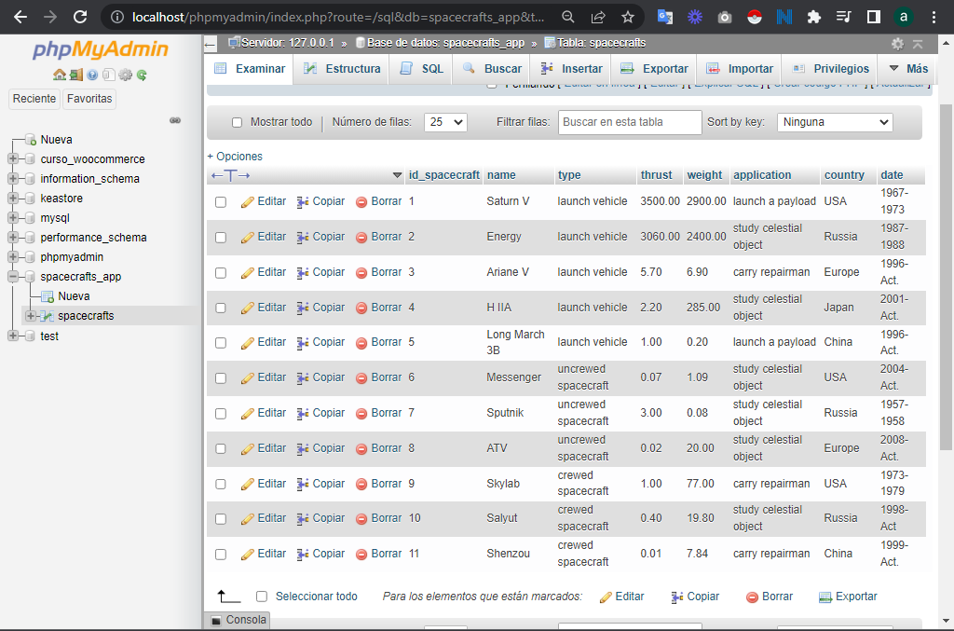

APP

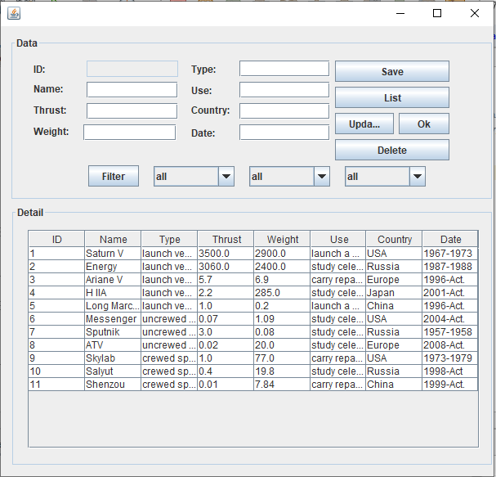

CRUD

Crear

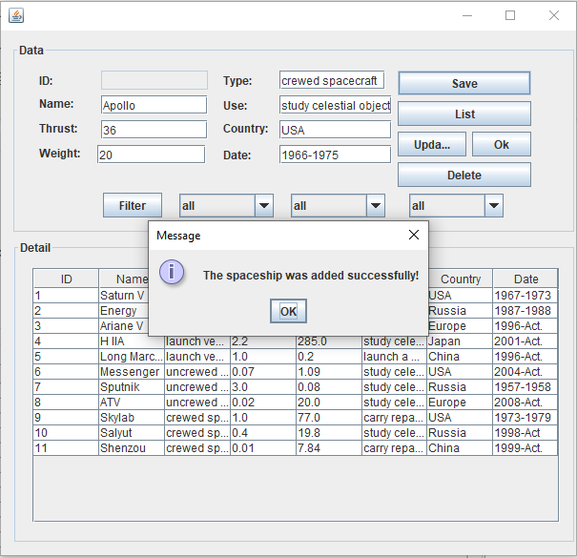 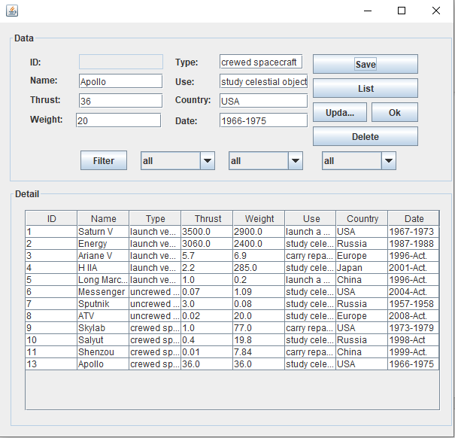

Leer

Actualizar

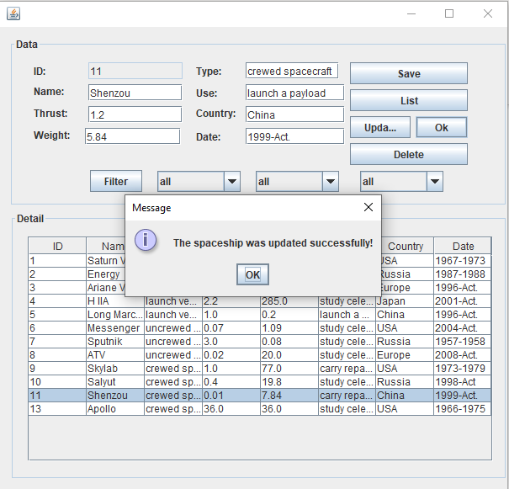

Eliminar

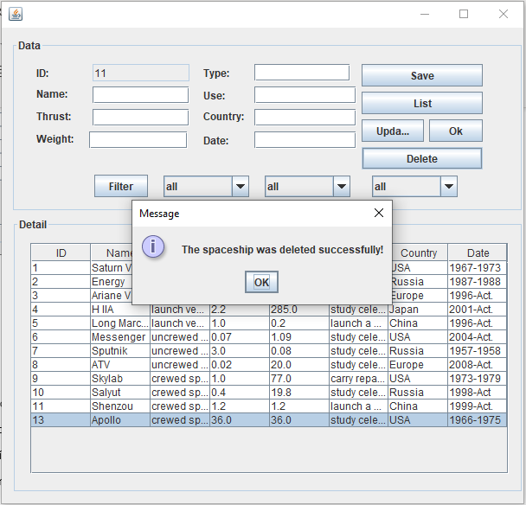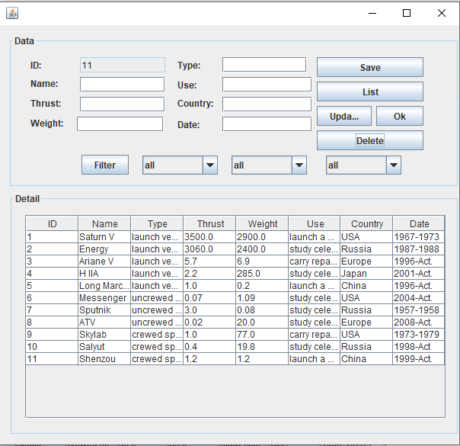

Filtrar

Filtrar por tipos

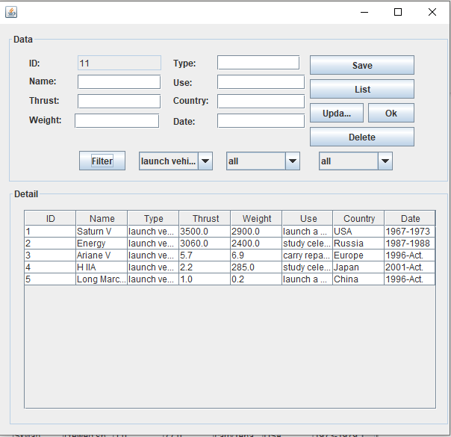

Filtrar por usos

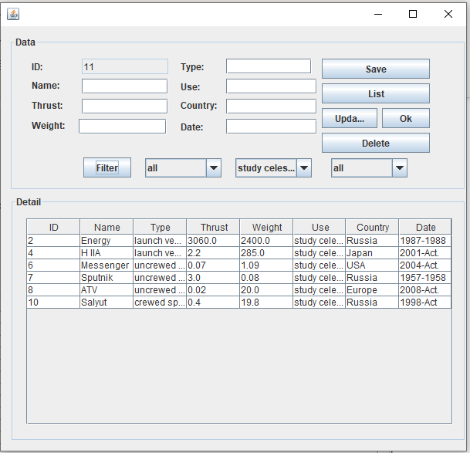

Filtrar por país

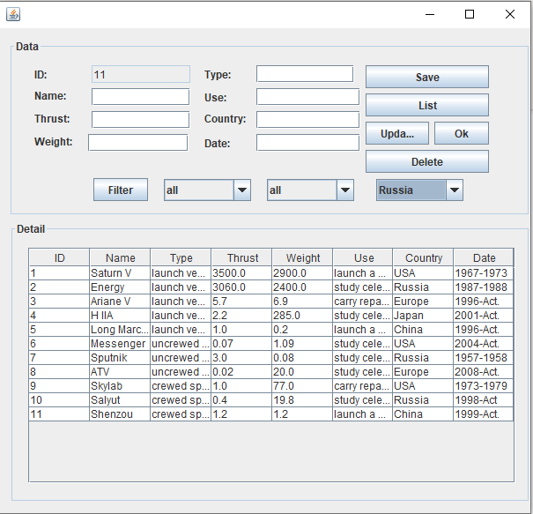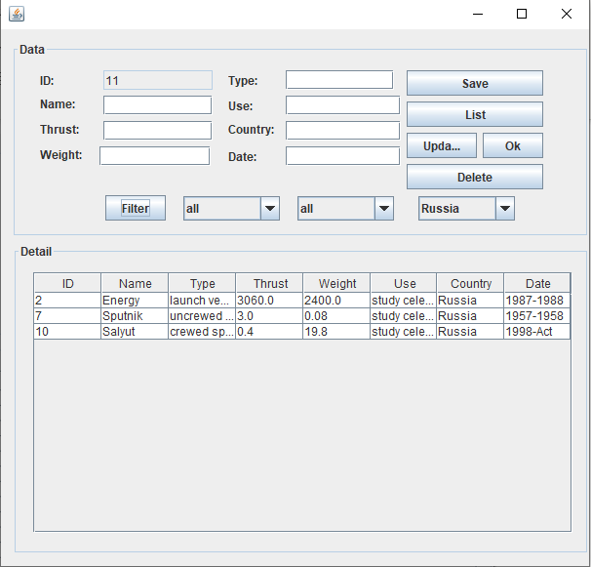

Filtros combinados

Filtrar por uso y por país

